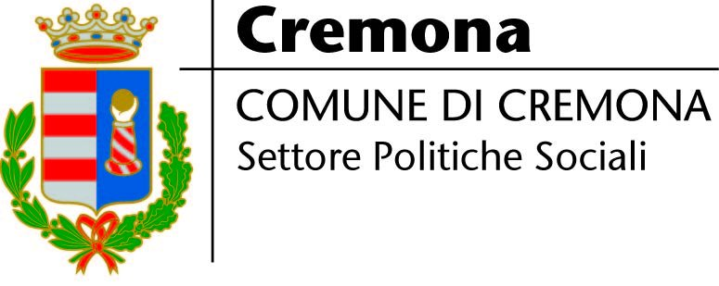

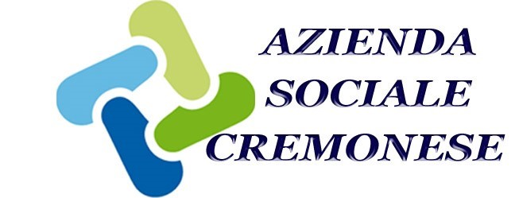
MISURA UNICA 2022

Contributi per il sostegno all’affitto nel mercato privato anno 2022

Che cos’è?

Un contributo per il pagamento degli affitti. Il contributo è calcolato sulla base di quanto incide l’affitto sui redditi della famiglia e può essere pari ad un minimo di un mese fino ad un massimo di otto mesi di affitto. Nno può superare in ogni caso il totale di Euro 3.000,00

Chi può fare domanda?

Tutti i cittadini residenti nei Comuni dell'Unione Terre di Pievi e Castelli (Isola Dovarese - Torre de' Picenardi e Pessina Cremonese) che:
- hanno un ISEE non superiore a 26.000,00 Euro
- sono residenti da almeno 6 mesi in un alloggio in affitto privato (no alloggi popolari)
- non hanno procedure di sfratto avviato
- non hanno alloggi di proprietà (idonei come abitazione per il nucleo)

Quando fare domanda?

Entro il 30 giugno 2022

Come fare domanda?

1. scaricare il modulo sul sito dell'Unione, dei singoli Comuni o dell'Azienda Sociale Cremonese: clicca qui (copie cartacee sono disponibili presso l'Ufficio dell'Assistente Sociale)

2. compilare e firmare il modulo della domanda allegando tutto il necessario (ISEE, contratto di affitto, documenti a dimostrazione delle entrate mensili, …)

3. far compilare e firmare al proprietario dell’alloggio il modulo di disponibilità a ricevere il contributo (scaricabile sul sito)

4. fissare un appuntamento con l'Assistente Sociale

Per informazioni più dettagliate consultare l’avviso sulla pagina del sito Unione Lombarda Terre di Pievi e Castelli o dell'Azienda Sociale Cremonese: https://www.aziendasocialecr.it/resource/misura-unica-per-affitto/

È possibile anche rivolgersi all’ufficio Servizi Sociali:
Lunedì ore 10,00 - 12,00 Comune di Isola Dovarese 0375 946042
Martedì e Giovedì ore 10,00 - 12,00 Comune di Torre de' Picenardi 0375 94102 interno 7
Venerdì ore 10,00 - 12,00 Comune di Pessina Cremonese 0372 87922

